Die Pest in Frankfurt
aus der Chronica des Achill August von Lersner von 1734, Zweites Buch, posthum veröffentlicht von seinem Sohn
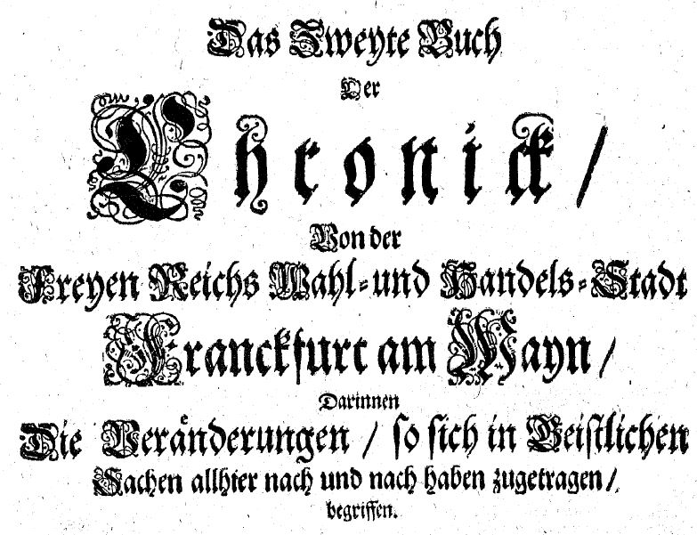
aus dem Kapitel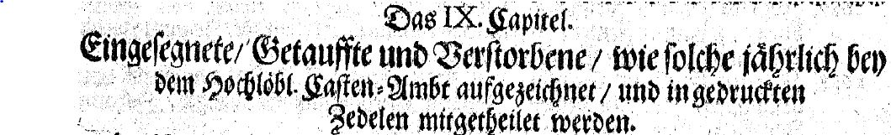
Wo nicht ausdrücklich vermerkt ist, die Sterbefälle aber etwa doppelt so hoch sind wie die Taufen, ist ebenfalls die Pest zu vermuten.
Die beiden Bücher der Lersner’schen Chronik findest du bei www.gertlinz.de/Bücher
